**BAB V**

**ANALISIS KORELASI**

5.1 Analisis Korelasi Sederhana

Hubungan yang paling sederhana antara 2 (dua) buah variabel X dan Y disebut dengan korelasi sederhana (derajat asosiasi). Apabila antara variabel X dan Y yang masing-masing mempunyai skala pengukuran sekurang-kurangnya interval dan hubungannya merupakan hubungan linier, maka keeratan hubungan antara kedua variabel itu disebut dengan **Korelasi Pearson**  yang diberi simbol ryx untuk sampel dan ρ untuk populasi.

Definisi : Koefisien korelasi Pearson antara Y dengan X didefinisikan :



# 5.1.1 Arti Koefisien Korelasi

Definisi : Koefisien korelasi terletak antara -1 dan 1, atau –1 ≤ ryx ≤ +1

ryx = 1 menunjukan hubungan linier positip sempurna antara X dan Y, dalam arti makin besar harga X makin besar pula harga Y, atau makin kecil harga X makin kecil pula harga Y

ryx = -1 menunjukan hubungan linier negatif sempurna antara X dan Y, dalam arti makin besar harga X makin kecil harga Y, atau makin kecil harga X makin besar pula harga Y

ryx = 0 menunjukkan tidak ada hubungan linier antara X dan Y

## 5.1.2 Menguji Koefisien Korelasi

Data yang digunakan untuk menguji hipotesis konseptual yang dikemukakan dalam suatu penelitian merupakan data yang berasal dari sebuah sampel berukuran n, sebelum mengambil kesimpulan mengenai koefisien korelasi tersebut, terlebih dahulu diuji keberartian koefisien korelasi yang telah dihitung.

Langkah-langkah yang disarankan, yaitu :

**1. Rumuskan hipotesis statistik**, yaitu :

a. 

b. 

c. 

**2. Gunakan Statistik uji**



**3. Lihat tabel distribusi t** dengan v = n - 2

**4. Kriiteria penolakan**, tolak 

### 5.1.3. Koefisien Determinasi

Melihat keeratan hubungan antara variable X dengan Y kurang baik kalau dilihat dari ryx , karena ryx hanya mengatakan erat atau tidak erat. Interpretasi yang lebih lengkap adalah melalui koefisien determinasi.

Koefisien determinasi adalah kuadrat koefisien korelasi yang menyatakan besarnya persentase perubahan Y yang bisa diterangkan oleh X melalui hubungan Y dengan X, atau 

### 5.1.4. Penafsiran Koefisien Korelasi

Setelah melalui pengujian hipotesis dan hasilnya sihnifikan, maka untuk menentukan keeratah hubungan bisa digunakan criteria **Guilford**, yaitu

**Tabel 5.1 Kriteria Guilford**

1. 0,00 – 0,20 Hubungan yang sangat kecil dan bisa diabaikan

2. 0,20 – 0,40 Hubungan yang kecil (tidak erat)

3. 0,40 – 0,70 Hubungan yang cukup

4. 0,70 – 0,90 Hubungan yang erat

5. 0,90 – 1,00 Hubungan yang sangat erat

Contoh :

Dari hasil penelitian survey terhada 74 orang pegawai instansi A, dengan menggunakan rencana sampling acak sederhana diperoleh data mengenai lamanya masa kerja yang diukur dalam tahun dan sikap terhadap disiplin kerja yang diukur dengan menggunakan *Likert’s Summated Ratings* yang diubah ke dalam skala interval dengan menggunakan Methods of Succesive Interval. Dari hasil penelitian diperoleh data sebagai berikut,

|  |  |  |
| --- | --- | --- |
|  |  |  |

**Gambar 5.1 Data Lengkap**

Sumber : **Nirwana SK Sitepu,** 1994, Analisis Regresi dan Korelasi, Unit Pelayanan

Statistika Jurusan Sttistika, FMIPA Universitas Padjadjaran Bandung.

Langkah untuk melakukan analisis korelasi sederhana adalah sebagai berikut,

* Pilih **Analyze** dalam menu utama SPSS, kemudian pilih **Correlate**, setelah itu pilih

**Bivariate**, tampak dilayar

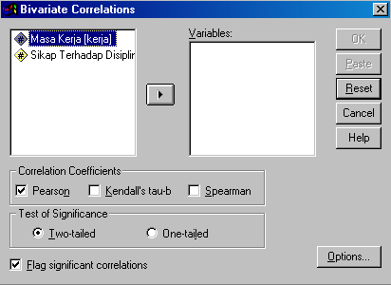

**Gambar 5.2 Kotak Bivariate Correlatons**

* **Variable**  atau variabel yang akan dikorelasikan. Pada contoh di atas yang akan dikorelasikan Masa Kerja dan Sikap Terhadap Disiplin Kerja, maka masukkan kedua variabel tersebut.
* Karena data bersifat kuantitatif dan berskala rasio, maka koefisien korelasi dihitung dengan menggunakan **Pearson.**
* Untuk kolom **Test of Significance ,** karena akan diuji dua sisi, maka pilih **Two tailed.**
* Untuk pilihan **Flag significant correlation** atau tanda untuk tingkat signifikansi 5% atau 10% akan ditampilkan pada outut atau tidak.
* Pilih tombol **Option,** maka tampak dilayar,

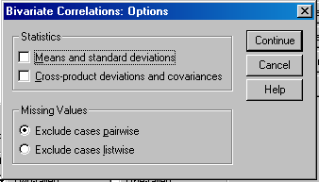

**Gambar 5.3 Kotak Bivariate Correlations: Options**

* Untuk pilihan **option** ini, abaikan, gunakan default SPSS. Klik **Continue**, kemudian klik

**OK**. Maka output nya adalah sebagai berikut

**Tabel 5.2 Output Korelasi Pearson**



**1. Analisis:**

Nilai korelasi untuk Masa Kerja hubungannya dengan Sikap terhadap Disiplin Kerja adalah –0.517 , maka hubungannya adalah negatif, artinya semakin lama masa kerja seorang pegawai, maka tingkat disiplin kerjanya semakin berkurang. Hubungan ini menurut aturan Guillford termasuk kepada hubungan yang cukup erat.

Setelah nilai korelasi diperoleh, maka ingin diketahui apakah nilai tersebut signifikan, atau bisa digunakan untuk menjelaskan hubungan dua variabel.

#### 2. Hipotesis

H0 : Tidak ada hubungan antara Lamanya Masa Kerja dengan Sikap Terhadap Disiplin Karyawan

H1 : Ada hubungan antara Lamanya Masa Kerja dengan Sikap Terhadap Disiplin Karyawan

#### 3. Pengambilan Keputusan

Jika probabilitas value < 0.01 maka H0 ditolak dan pengujian signifikan

Jika probabilitas value > 0.01 maka H0 diterima, maka pengujian nonsignificant

Catatan :

Diambil Probabilitas < 0,01, lihat tanda ** di bawah tabel output.

Pada outut tersebut, ternyata probabilitasnya adalah 0,000 maka pengujian adalah signifikan, artinya Lamanya Masa Kerja mempunyai hubungan yang cukup erat dengan Sikap Terhadap Disiplin Kerja.

##### 4. Koefisien Determinasi

Untuk melihat berapa % Lamanya Masa Kerja mempunyai hubungan yang cukup erat dengan Sikap Terhadap Disiplin Kerja. , digunakan Koefisien Determinasi , dengan rumus .

Maka Koefisien Determinasi adalah = (0,517)2 x 100% = 26,73%. Dengan demikian Lamanya Masa Kerja bisa menjelaskan Sikap terhadap Disiplin Kerja adalah sebesar 26,73% dan sisanya, yaitu 100% - 26,73% = 73,27% dijelaskan oleh variabel lain.

5.2. Analisis Korelasi Spearman

Koefisien Korelasi **Spearman** adalah koefisien yang memperlihatkan keeratan hubungan antara 2 (dua) variable X dan Y yang kedua-duanya mempunyai skala pengukuran sekurang-kurangnya ordinal.

**1.** **Jika tidak ada data kembar**



**2. Jika ada data kembar**



R(Xi) = rank pada X untuk data yang ke-I

R(Yi) = rank pada Y untuk data yang ke-i

### 5.2.1. Menguji Koefisien Korelasi Spearman

Sebelim mengambil kesimpulan mengenai koefisien korelasi Spearman, terlebih dahulu diuji keberartian koefisien korelasi Speatman yang telah dihitung dan bentuk hipotesis statistiknya adalah :

a. 

b. 

c. 

**Statistik uji yang dipergunakan** adalah,

a). Apabila n > 50



**Tolak ** atau 

**Tolak **

b). Apabila n ≤ 50

diperoleh dari tabel korelasi rank Spearman.

Contoh :

PT. HPR adalah sebuah perusahaan consumer goods yang melempar jenis permen baru dengan bentuk yang unik. Bentuk yang unik dari permen tersebut diharapkan dapat menarik orang untuk membelinya. Untuk membuktikannya dilakukan penelitian terhadap 12 orang. Data didasarkan kepada pemberian skore, dan hasilnya adalah sebagai berikut,

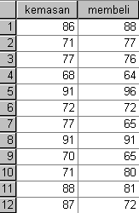

**Gambar 5.4 Data Lengkap (spearman)**

Untuk melihat apakah ada hubungan antara bentuk permen dengan keinginan untuk membeli, maka dengan menggunakan Korelasi Spearman data tersebut akan dianalisis.

Langkah analisisnya adalah sebagai berikut,

* Buka File **spearman**. Kemudian dari menu utama SPSS pilih **Analyze**, pilih **Correlate**, pilih **Bivariate**, maka tampak di layar

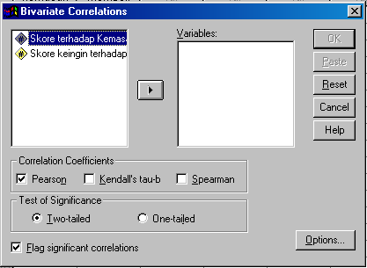

**Gambar 5.5 Kotak Bivariate Correlations: Correlation Coefficients Spearman**

* Klik Variabel skore terhadap kemasan dan skore terhadap keinginan membeli.
* Pilih **Spearman,** dan hilangkan pilihan **Pearson.** Selanjutnya pilih **OK**.
* Maka **outputnya** adalah,

**Tabel 5.3 Output Korelasi Spearman**



Dengan kekliruan 1% dapat dinyatakan, bahwa bentuk permen yang dipasarkan PT. HPR menimbulkan keinginan membeli. 54,09% keinginan membeli dapat dijelaskan oleh bentuk permen, dan hubungan antara bentuk permen dengan keinginan membeli merupakan hubungan yang erat.

5.3. Analisis Korelasi Parsial

Untuk menentukan koefisien korelasi parsil antara Y dan X1 dengan menganggap X2 tetap, dinyatakan dengan ry1.2, dan koefisien korelasi parsil antara Y dan X2 apabila X1 dianggap tetap, dinyatakan dengan ry2.1.

Rumusnya masing-masing adalah :





dimana ry1, ry2 dan r12 merupakan koefisien-koefisien korelasi.

Jika variable-variabel Y, X1, X2 dan X3, maka akan didapat koefisien-koefisien korelasi parsil ry1.23, ry2.13, ry3.12 dimana ry3.12 misalnya menyatakan koefisien korelasi parsil antara Y dan X3 jika X1 dan X2 tetap.

Rumus untuk ry1.23 adalah :



dengan koefisien-koefisien korelasi parsil yang ada di ruas kanan dapat dihitung melalui koefisien korelasi parsil sebelumnya.

Koefisien korelasi ganda dapat dihitung melalui,



dan untuk Y, X1, X2 dan X3, berlaku :



### 5.3.1. Menguji Koefisien Korelasi Parsial

(a)  melawan , atau

(b)  melawan , atau

(c)  melawan 

Gunakan statistik uji,



Kriteria penolakan, tolak tolak 

Contoh :

Seorang psikolog melakukan penelitian mengenai kaitan antara tingkah laku, sikap, motivasi dan kecerdasan. Tingkah laku, sikap dan motivasi diukur melalui *Likert’s Summated Ratings* yang diubah ke dalam skala interval melalui *Successive Interval.* Berdasarkan data yang dikumpuilkan melalui sampling acak sederhana berukuran 10 siswa, diperoleh data sebagai berikut,

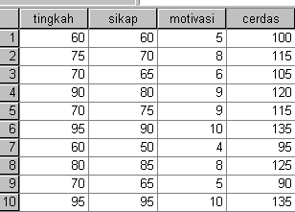

**Gambar 5.6 Data untuk Korelasi Parsial (Korelasi Parsial)**

Sumber : **Nirwana SK Sitepu,** 1994, Analisis Regresi dan Korelasi,

Unit Pelayanan Statistika Jurusan Sttistika, FMIPA, UNPAD.

**Analisis** :

Untuk menentukan hubungan antara sebuah variabel dependen dengan lebih dari sebuah variabel independen digunakan analisis korelasi parsial, langkahnya dalam SPSS adalah sebagai berikut,

* Buka file **Korelasi Parsial**. Kemudian dari menu utama SPSS pilih **Analyze,**  pilih **Correlate**, pilih **Partial,**  maka akan muncul tampilan

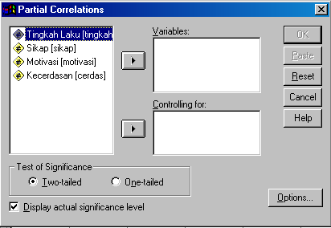

**Gambar 5.7 Kotak Partial Correlations**

* Analisis pertama, kita ingin melihat hubungan antara tingkah laku dengan sikap, apabila motivasi dan kecerdasan dianggap tetap.
* **Variable** atau variabel yang akan dikorelasikan. Pilih **Tingkah Laku.**
* **Controlling for,** atau variabel yang dianggap tetap. Pilih **Motivasi** dan **Kecerdasan.**
* **Test of Significance**, pilih **Two-tailed**
* Untuk pilihan **Flag significant correlation**  atau berkenaan dengan tanda tingkat signifikansi 5% atau 10% akan ditampilkan pada output atau tidak. Untuk keseragaman, pilihan tersebut dipakai.
* Selanjutnya pilih **Option,** hingga tampak di layar

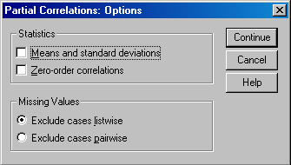

**Gambar 5.8 Kotak Partial Correlations: Options**

* Pada pilihan **Statistiks** pilih **Zero-order correlations**
* Tekan **Continue**, kemudian tekan **OK.** Maka hasilnya adalah,

- - - P A R T I A L C O R R E L A T I O N C O E F F I C I E N T S - - -

Zero Order Partials

TINGKAH SIKAP MOTIVASI CERDAS

TINGKAH 1.0000 .9251 .8722 .8810

( 0) ( 8) ( 8) ( 8)

P= . P= .000 P= .001 P= .001

SIKAP .9251 1.0000 .9226 .9318

( 8) ( 0) ( 8) ( 8)

P= .000 P= . P= .000 P= .000

MOTIVASI .8722 .9226 1.0000 .9360

( 8) ( 8) ( 0) ( 8)

P= .001 P= .000 P= . P= .000

CERDAS .8810 .9318 . 9360 1.0000

( 8) ( 8) ( 8) ( 0)

P= .001 P= .000 P= .000 P= .

(Coefficient / (D.F.) / 2-tailed Significance)

" . " is printed if a coefficient cannot be computed

_

- - - P A R T I A L C O R R E L A T I O N C O E F F I C I E N T S - - -

Controlling for.. MOTIVASI CERDAS

TINGKAH SIKAP

TINGKAH 1.0000 .5607

( 0) ( 6)

P= . P= .148

SIKAP .5607 1.0000

( 6) ( 0)

P= .148 P= .

(Coefficient / (D.F.) / 2-tailed Significance)

" . " is printed if a coefficient cannot be computed

Output pertama**,** adalah **Zero order partial**, karena belum dilakukan korelasi parsial. Sedangkan pada output kedua telah dilakukan korelasi parsial.

Pada zero order (tanpa ada variabel kontrol), didapat koefisien korelasi antara tingkah laku dengan sikap adalah sebesar 0,9251. Dan angka di bawahnya di dalam kurung adalah derajat kebebasan, atau df, yaitu n - 4 = 12 - 4 = 8.

Swetelah variabel motivasi dan cerdas dikeluarkan, nilai korelasi parsial antara tingkah laku dan sikap menjadi 0,5607, dengan df n – k – 2 = 12 – 4 – 2 = 6.

Terlihat dengan adanya variabel kontrol terjadi penurunan besar korelasi. Jadi apabila variabel motivasi dan kecerdasan dimasukkan dalam penelitian, nilai korelasi jadi berkurang, bahkan menjadi tidak signifikan.

Sebagai latihan, lakukan partial terhadap tingkah laku dengan motivasi, serta tingkah laku dengan kecerdasan.